雕庄中心幼儿园·采菱园“幼儿观察记录与分析”记录表

班级：小一班 教师：倪芳

**观察日期：**2022.9.5——9.19

**观察时间：**11:00——11.30

**观察地点：**教室

**观察对象：**暄暄

**观察目的：**是否具有良好的用餐习惯

**观察记录：**

**镜头一：9月5日中午**

饭菜由老师盛到小朋友面前，暄暄一动不动的坐在座位上，老师提醒她：“暄暄，今天的饭菜多香呀，赶紧吃吧，不然冷了哦！”暄暄看了我一眼，慢慢拿起了勺子放到碗里，在饭碗里上下翻动了几下，然后又一动不动了。我说：“暄暄，你看这是什么？橙色的胡萝卜、绿色的莴苣，真好看，你尝尝！”暄暄又拿起勺子放进菜碗里翻动了几下，然后她拿起菜碗将菜倒进饭碗里，又插了几下勺子，看着碗里的食物，她撅起了小嘴巴，手放开了勺子又开始一动不动的坐着了。

（教师干预措施：孩子午餐时的表现让老师感到孩子用餐情况的严重性，及时联系家长，暄暄妈妈反映，孩子在家也是很挑食的，白米饭吃的，一般蔬菜都不肯吃，连荤菜都不肯吃。教师将暄暄在园用餐情况也反馈给家长，双方取得一致教育意见。针对暄暄挑食的问题，我们准备首先采取“饥饿策略”，即增加日常运动量，使其到中午用餐时间有“饥饿感”，刺激其主动用餐。）

**镜头二：9月9日中午**

午餐时间到了，暄暄又开始一动不动了，老师：“暄暄，今天的白米饭可香了，你闻闻！”暄暄伸手摸了一下勺子又缩回了手，“暄暄，你赶紧闻一闻！”我乘热打铁，暄暄眼睛看着饭碗，慢慢低下头去，闻了一下，然后抬头看着我，“香不香？”暄暄笑了一下点点头：“香的！”我：“闻起来都这么香，吃到嘴巴里更香了，赶紧吃吃看！”暄暄慢慢的拿起勺子，舀了几粒米进嘴里，我：“哎哟，香香的白米饭咱们暄暄最喜欢了吧？”暄暄点点头，开始又用勺子舀起来，我：“今天暄暄可真厉害，自己拿勺子吃饭，太能干啦！”……暄暄的半碗米饭下肚了，她的菜一动没动，我：“暄暄，菜菜也很好吃哦！”暄暄皱起眉头：“嗯~我才不想吃！”我：“那好吧，咱们把米饭吃掉，好不好？”暄暄点点头……暄暄拿起空饭碗凑到我眼前：“倪老师，你看，我都吃完了！”我笑着点点头，立马翘起大拇指：“暄暄今天自己吃饭，还把饭都吃完了，进步真大！”暄暄马上咧开嘴笑的眼睛都眯起来了。我：“暄暄，老师给你盛的汤你喝喝看？”暄暄点头坐下，端起汤碗那勺子舀了一点点，用舌头舔了一下，然后就都放到了桌子上。

（教师干预措施：适当增加运动量，加上教师的鼓励后，暄暄终于能够自己动手用餐了，白米饭可以吃一半左右，但是菜纹丝未动，这和她长期在家不吃菜有很大的关系，要想短期改善大不可能，需要我们更多耐心，慢慢引导和教育，使其慢慢转变。针对暄暄一点都不肯吃菜的情况，后续我们准备采取“故事刺激+鼓励引导”策略，从“吃一口”开始。）

**镜头三：9月19日中午**

饭菜都盛好了，暄暄看了一下饭菜，拿起勺子舀起了米饭，一小口一小口慢慢的吃着，白米饭差不多要吃完了，菜和往常一样一口都没动，我轻轻说：“昨天咱们听的故事里，妙妙、豆豆、妮妮吃饭饭，什么菜菜都爱吃！咱们暄暄是不是也和她们一样棒？”暄暄看着我想了一下说：“是的。”我说：“今天的菜菜里暄暄最喜欢吃什么？”暄暄看了一眼菜碗里：“我爱吃胡萝卜。”我：“那咱们吃一口尝尝好吗？”暄暄点点头用小勺子舀了一块胡萝卜，她将装着胡萝卜的勺子送到嘴边舔了一下，我立马说：“是不是很好吃，胡萝卜吃了眼睛亮，小兔兔最喜欢，暄暄也喜欢吧！”“嗯！”暄暄张开嘴巴，慢慢的、慢慢的凑过去小小的咬了一口，我翘起大拇指：“哎哟，我们暄暄眼睛亮了喏！”暄暄马上张大眼睛，说：“我的眼睛亮了！”我：“对的，咱们再吃一点”暄暄重新舀起那块咬了一口的胡萝卜，开始慢慢的一点点吃了起来。

（教师干预措施：暄暄今天总算吃了一大半碗的白米饭，最重要是吃了一小块胡萝卜，这是质的飞越，看来前面的策略还是有点效果的，后续将继续乘热打铁，逐渐增量，同时能尝试更多菜品。）

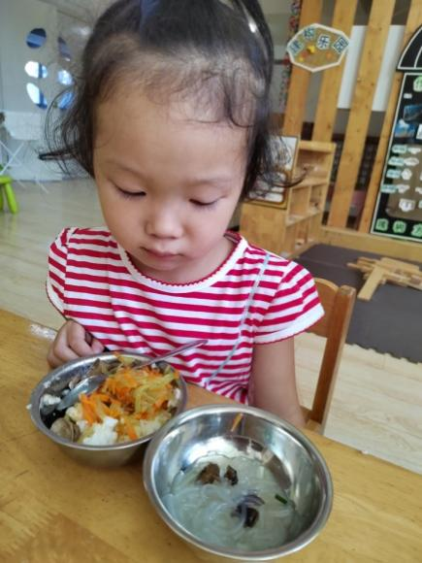（9.5） 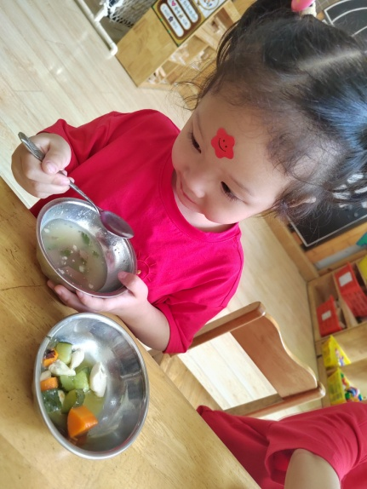（9.9）

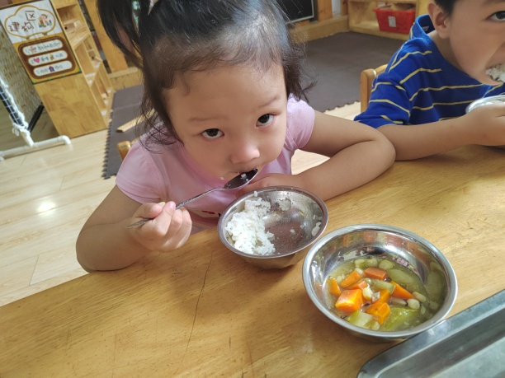 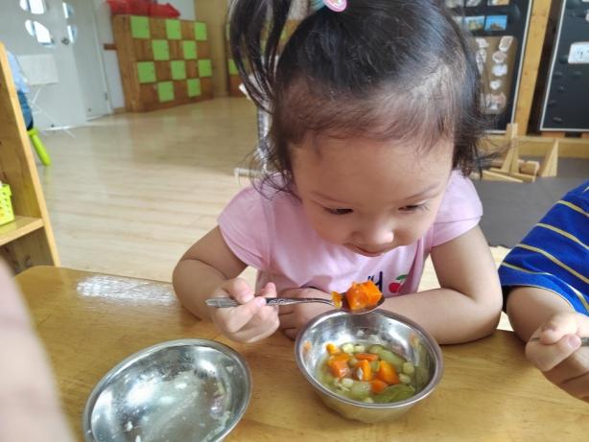

（9.19） （9.19）

**分析及措施：**

挑食是幼儿只爱吃自己所喜爱的食物，而拒绝家长或幼儿园所提供的营养食品，导致一些特殊的营养成分缺失，对于幼儿的生长发育是不利的。在《指南》健康领域中“具有良好的生活与卫生习惯”中也针对3-4岁幼儿提出：“在引导下，不偏食、挑食。喜欢吃瓜果、蔬菜等新鲜食品。”像小班新生暄暄这样的情况，家长和教师肯定需要干预，使其慢慢转变，养成良好的饮食习惯。

通过几天的持续观察，我发现暄暄存在两个重要的问题：一、不肯自己动手主动进食，等待成人喂饭；二、挑食严重，荤素都不吃。教师根据孩子的情况进行针对性的教育，主要采取以下几种策略：

1. 饥饿法（加强体育运动使其赶紧饥饿主动进食）
2. 故事刺激（用餐类绘本故事激励其不挑食）
3. 鼓励引导法（稍有进步夸张的表扬使其产生自信心理）

这几种方法的运用有一定的成效，暄暄2周的变化体现在：一口不肯自己吃→自己动手慢慢吃一点白米饭→自己吃一大碗饭→吃一小口胡萝卜→吃一块胡萝卜。我们看到她用餐方面一点一滴的进步，后续也将继续跟踪观察、摸索尝试更有效的策略，让其不断进步，慢慢改善挑食的习惯，健康的成长。

1.利用故事、儿歌童谣等活动鼓励孩子自己动手吃饭，从吃一口开始慢慢改善挑食的不良习惯。

2.及时与家长保持沟通联系，取得家园教育的一致性，双管齐下，让孩子逐步改善挑食的情况，做到不挑食、不偏食。

3.适当增加运动量，使其感受饥饿，从而激发幼儿自己主动用餐的愿望。